INDICAÇÃO Nº __/2025 - GAB. VER. PROF. EDINHO

ASSUNTO: Limpeza de Viela localizada no bairro Jardim Paulistano ligando a R. Jose Antonio de Rizzio com a R. Geraldo Preto Rodrigues.

EXMO. SR. PRESIDENTE DA CÂMARA MUNICIPAL DE SUMARÉ,
Indico, nos termos regimentais, ao Excelentíssimo Senhor Prefeito Municipal, Henrique Stein Sciáscio, que determine ao setor competente da Secretaria Municipal de Serviços Públicos a realização de limpeza Viela localizada no bairro Jardim Paulistano ligando a R. Jose Antonio de Rizzio com a R. Geraldo Preto Rodrigues.
A solicitação de limpeza da viela localizada no bairro Jardim Paulistano, que interliga a Rua José Antonio de Rizzio à Rua Geraldo Preto Rodrigues, fundamenta-se na necessidade de garantir melhores condições de circulação e segurança aos moradores da região. O acúmulo de resíduos, vegetação alta e materiais descartados inadequadamente tem dificultado o acesso e gerado preocupação quanto à proliferação de insetos e animais peçonhentos. A manutenção adequada do local contribui para a preservação da saúde pública, a melhoria do ambiente urbano e o bem-estar da comunidade. Segue em anexo imagem para melhor identificação do local.
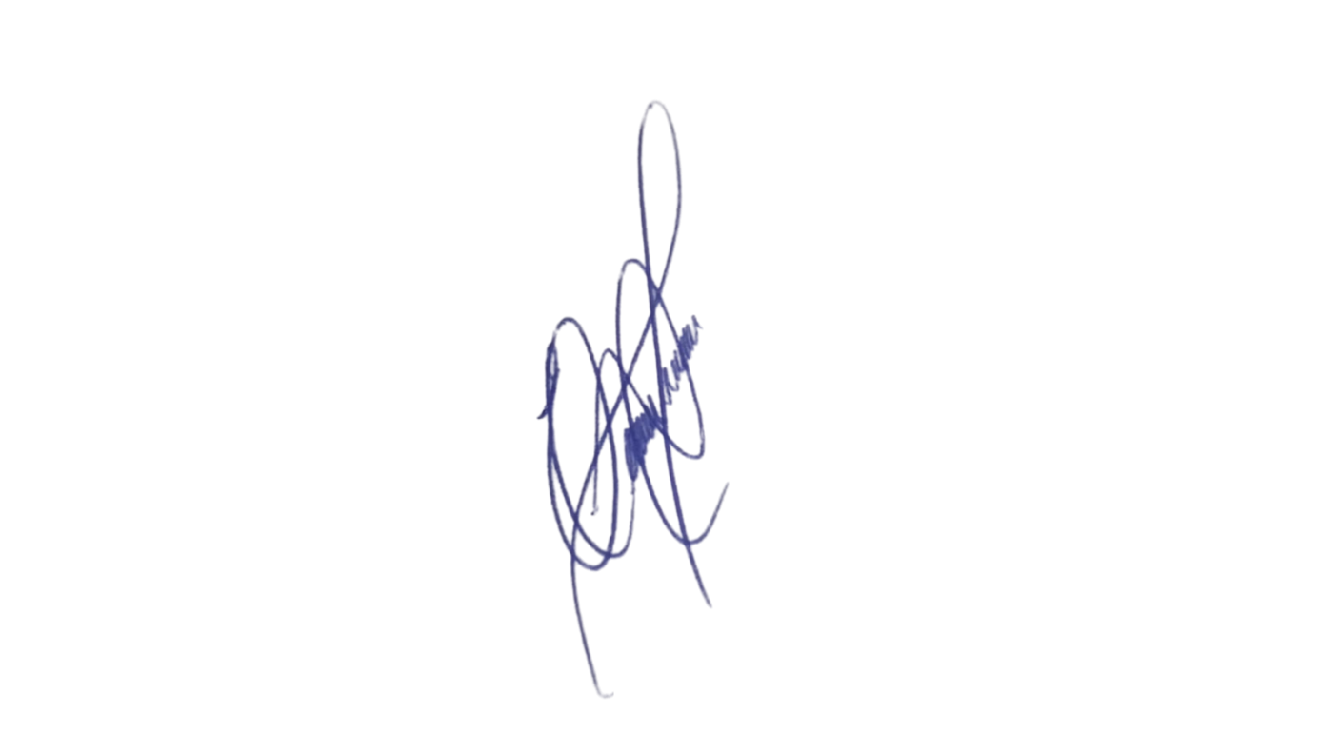
Contando com o habitual compromisso dessa administração com a segurança viária e o bem-estar da população, confiamos no pronto atendimento desta solicitação.

Sala das Sessões, 3 de fevereiro de 2026.

Professor Edinho
VEREADOR
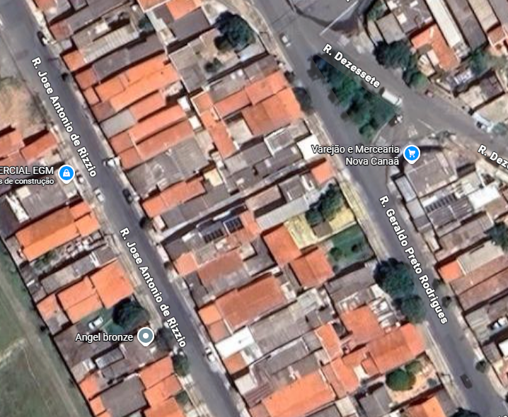
ANEXO

